Lipidy a biologické membrány

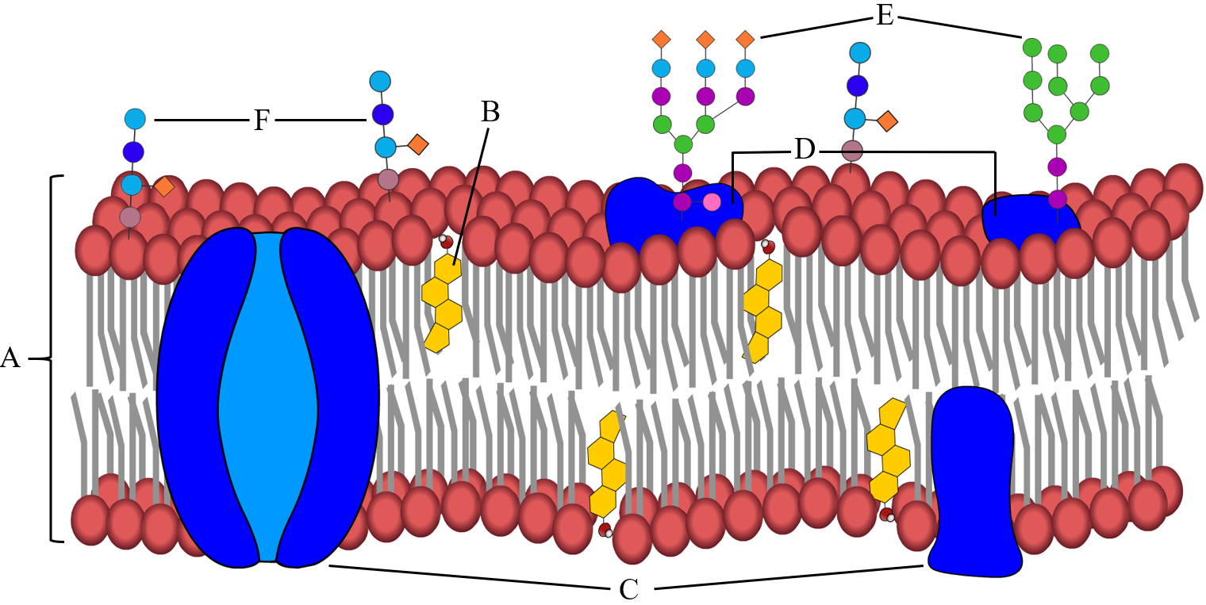

Hana Josífková

Milada Teplá

KUDCH, Přírodovědecká fakulta Univerzity Karlovy,
Praha 2020

Obsah
1 Charakteristika lipidů 1
2 Jednoduché lipidy 2
3 Esterifikace 3
4 Vyšší mastné kyseliny 7
5 Složené lipidy 10
6 Biologické membrány 14
7 Membránový transport 18
8 Použité zdroje 24
Výukový program: citace použitých obrázků Chyba! Záložka není definována.

Seznam použitých zkratek:

ADP adenosindifosfát
AMK aminokyselina
ATP adenosintrifosfát
MK mastná kyselina

Charakteristika lipidů
Lipidy jsou přírodní organické sloučeniny, které jsou omezeně rozpustné ve vodě, avšak zcela rozpustné v nepolárních rozpouštědlech. Lipidy jsou látky rostlinného i živočišného původu a mají mnoho funkcí. Mezi hlavní funkce lipidů patří: součást biologických membrán, zdroj energie, tepelná izolace, mechanická ochrana, vstřebávání vitaminů (A, D, E, K) apod.
Lipidy obecně dělíme do dvou základních skupin – na jednoduché (tuky, vosky) a složené (glykolipidy, fosfolipidy). Někdy se k těmto dvěma skupinám řadí ještě tzv. izoprenoidní lipidy (terpeny, steroidy), které se od běžných lipidů liší svou strukturou, ale naopak se shodují v některých vlastnostech (např. rozpustnost v nepolárních rozpouštědlech).

Jednoduché lipidy
Jednoduché lipidy jsou chemicky estery alkoholů a vyšších mastných kyselin (MK). Rozdělujeme je do dvou skupin – tuky a vosky. Vosky jsou estery vyšších MK s vyššími jednosytnými alkoholy (mají 16 a více atomů uhlíků v molekule). Tuky neboli acylglyceroly jsou estery vyšších MK s glycerolem.

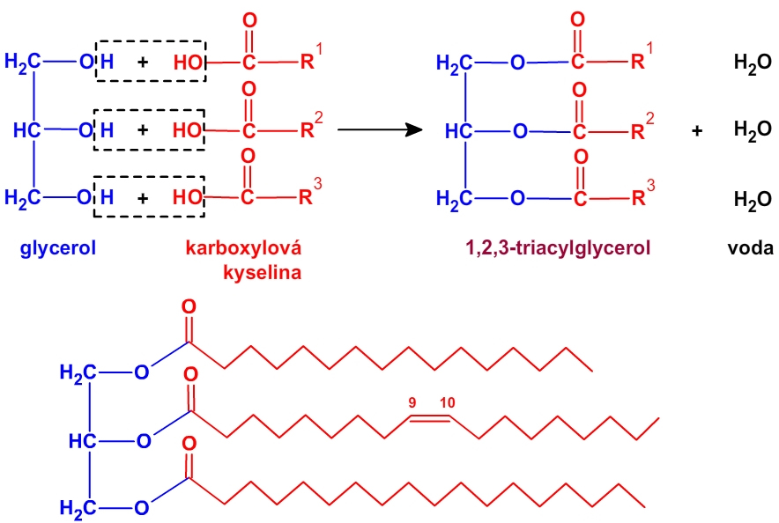

Esterifikace
Esterifikace je reakce mezi alkoholem a karboxylovou kyselinou, přičemž vzniká příslušný ester a voda. Esterifikace probíhá jako kysele katalyzovaná nukleofilní acylová substituce, mechanismus reakce je naznačen na Obrázku 1. Reakce začíná protonací atomu kyslíku karbonylové skupiny, čímž dojde k aktivaci karboxylové kyseliny. Karboxylová kyselina pak může být nukleofilně atakována alkoholem za vzniku tetraedrického intermediátu. Druhý meziprodukt vzniká přesunem protonu z jednoho atomu kyslíku na druhý, a tím dojde ke změně skupiny -OH na skupinu dobře odstupující. Reakce končí odtržením protonu a odštěpením vody, čímž se regeneruje kyselý katalyzátor a vzniká ester.
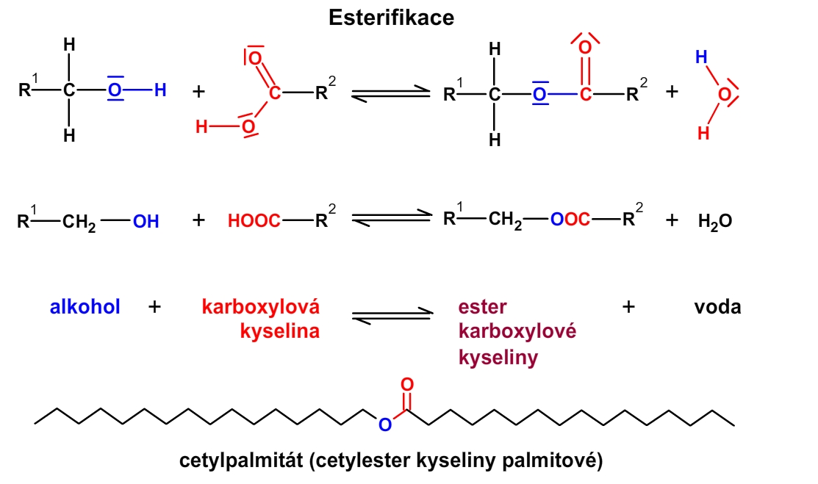Obrázek 1 – Mechanismus kysele katalyzované esterifikace (R¹ je zbytek od alkoholu, R² je zbytek od mastné kyseliny)

Při reakci se v karboxylové skupině karboxylové kyseliny štěpí vazba CO-OH, a nikoli vazba COO-H. V molekule alkoholu pak dochází ke štěpení vazby RO-H, a ne vazby R-OH (viz Obrázek 2).

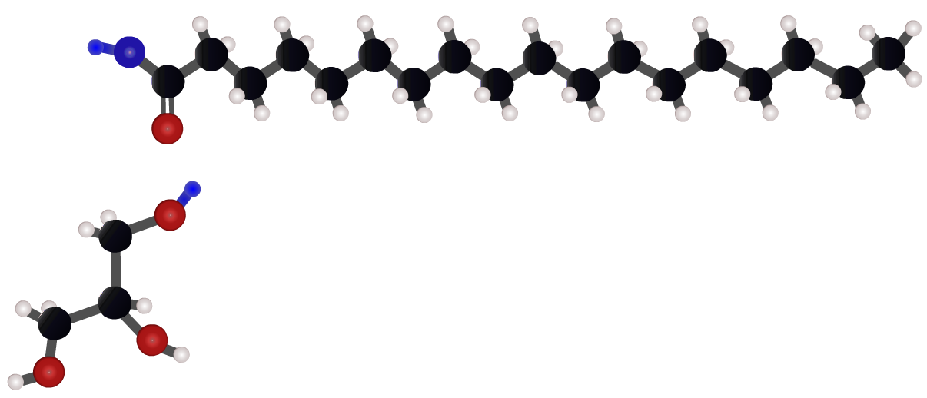
Obrázek 2 – Zvýraznění příslušných částí molekul, naznačení štěpení vazeb

Glycerol je trojsytný alkohol se třemi atomy uhlíku v molekule (viz Obrázek 3). Každá z hydroxylových skupin může být esterifikována stejnou nebo odlišnou karboxylovou kyselinou. Tím dochází ke vzniku monoacylglycerolu, diacylglycerolu, nebo triacylglycerolu (viz Obrázek 4). Nejvýznamnější jsou triacylglyceroly, které představují největší podíl lipidů v lidské potravě.

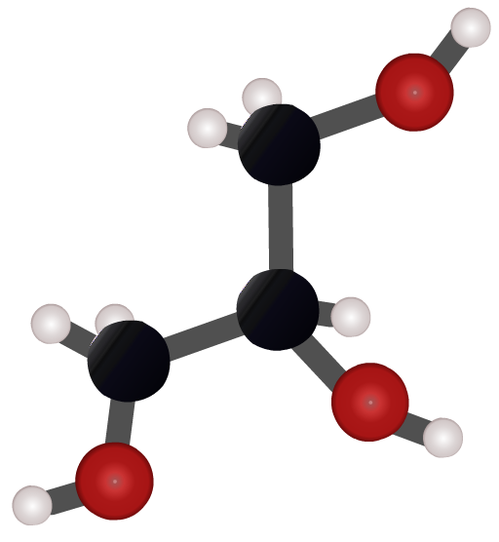
Obrázek 3 – Struktura glycerolu (vlevo Fischerův vzorec, vpravo „prostorový“ model glycerolu s použitím barev – černá pro uhlík, červená pro kyslík, bílá pro vodík)

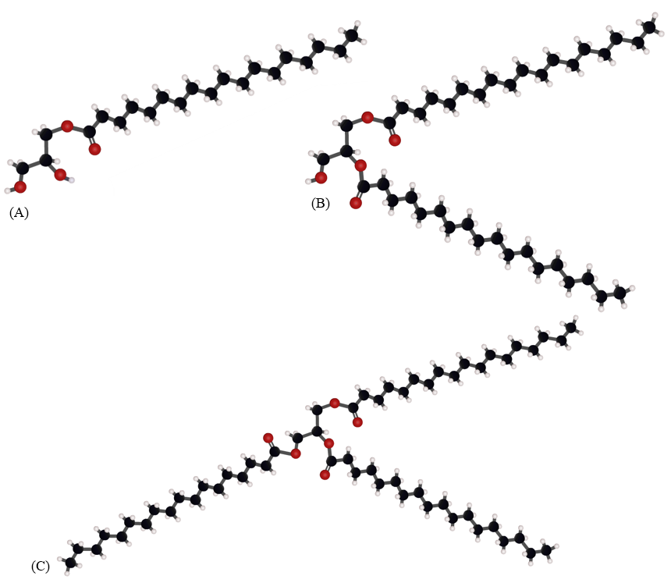
Obrázek 4 – Estery: (A) – monoacylglycerol, (B) – diacylglycerol, (C) – triacylglycerol

V živých organismech ve skutečnosti dochází k syntéze triacylglycerolů složitějším mechanismem, než kterou je přímá esterifikace glycerolu s MK neboli obrácené lipasové štěpení. Biosyntéza triacylglycerolů, která probíhá především v buňkách tukových tkání, vychází z aktivovaných forem výchozích látek, tedy z glycerol-3-fosfátu a acylkoenzymů A. Na aktivovanou formu glycerolu se přenášejí dva acylkoenzymy A za vzniku fosfatidátu. Z něho dalšími kroky (odštěpení fosfátu a následná reakce se třetím acylkoenzymem A) může vzniknout až triacylglycerol. Reakce (viz Obrázek 5) jsou enzymově katalyzovány.

Obrázek 5 – Biosyntéza triacylglycerolu

Vyšší mastné kyseliny
Vyšší MK jsou karboxylové kyseliny, které obsahují jednu karboxylovou skupinu a vyšší počet uhlíků (většinou sudý). Vyšší MK rozdělujeme na nasycené a nenasycené podle toho, zda ve svém uhlíkatém řetězci obsahují jednoduché nebo dvojné vazby.
Nasycené MK mají ve svém uhlíkatém řetězci všechny vazby jednoduché, a proto jsou tyto molekuly lineární. Mezi nasycené MK patří např. kyselina palmitová (16 uhlíků) a stearová (18 uhlíků) (viz Obrázek 6).

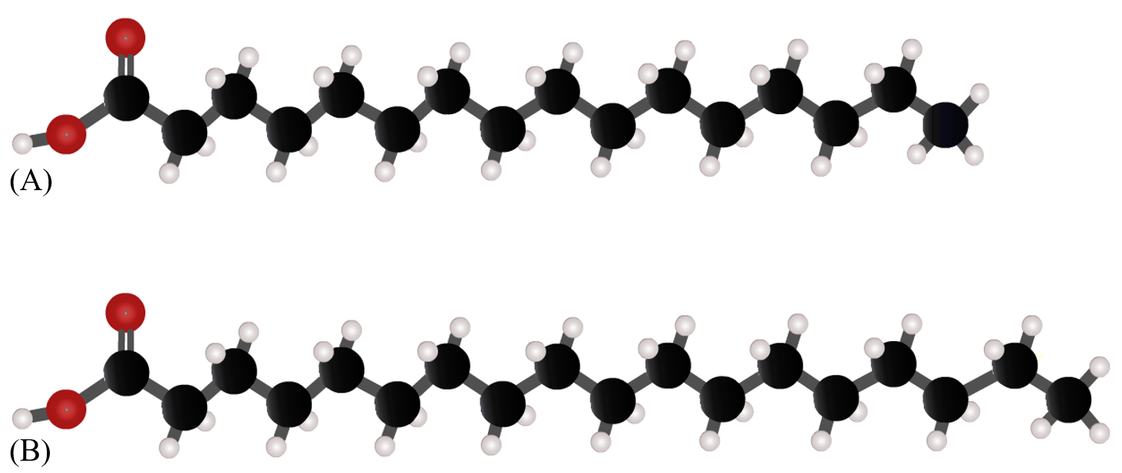
Obrázek 6 – Nasycené MK: (A) – palmitová, (B) – stearová

Nenasycené MK obsahují ve svém uhlíkatém řetězci 1 nebo více dvojných vazeb. Mezi nenasycené MK patří např. kyselina olejová s 18 uhlíky a 1 dvojnou vazbou v poloze 9. Některé nenasycené MK označujeme jako esenciální. Takové kyseliny si lidský organismus nedokáže vytvořit sám, a musíme je proto přijímat v potravě. Mezi ně patří např. kyselina linolová s 18 uhlíky a 2 dvojnými vazbami v polohách 9 a 12, kterou označujeme jako ω-6 (dvojná vazba vychází z 6. uhlíku, číslujeme-li uhlíkatý řetězec od konce), dále kyselina linolenová s 18 uhlíky a 3 dvojnými vazbami v polohách 9, 12, 15, která je označována jako ω-3 (dvojná vazba vychází z 3. uhlíku, číslujeme-li uhlíkatý řetězec od konce). Molekuly třech výše uvedených nenasycených MK zachycuje Obrázek 7.

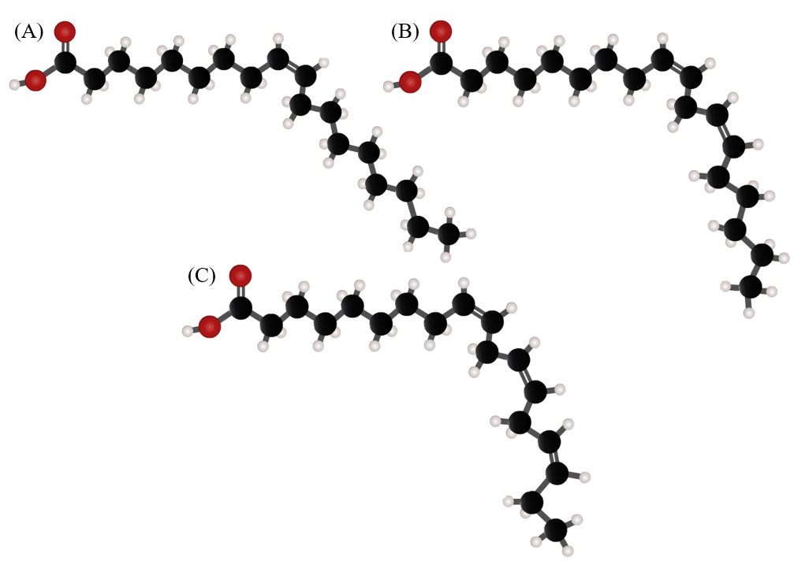
Obrázek 7 – Nenasycené MK: (A) – olejová, (B) – linolová, (C) – linolenová

U nenasycených MK existuje konfigurační izomerie cis/trans díky přítomnosti dvojné vazby v postranním řetězci, kolem které nemůže docházet k volné otáčivosti atomů. Pokud se oba zbytky MK nacházejí na stejné straně dvojné vazby, jedná se o cis-konfiguraci (viz Obrázek 8). Jsou-li oba zbytky MK orientovány na opačné straně dvojné vazby, jde o trans-konfiguraci (viz Obrázek 9). Většina nenasycených MK má dvojnou vazbu v cis-konfiguraci, kdy dochází ke zlomu molekuly (MK v trans-konfiguraci jsou naopak lineární).

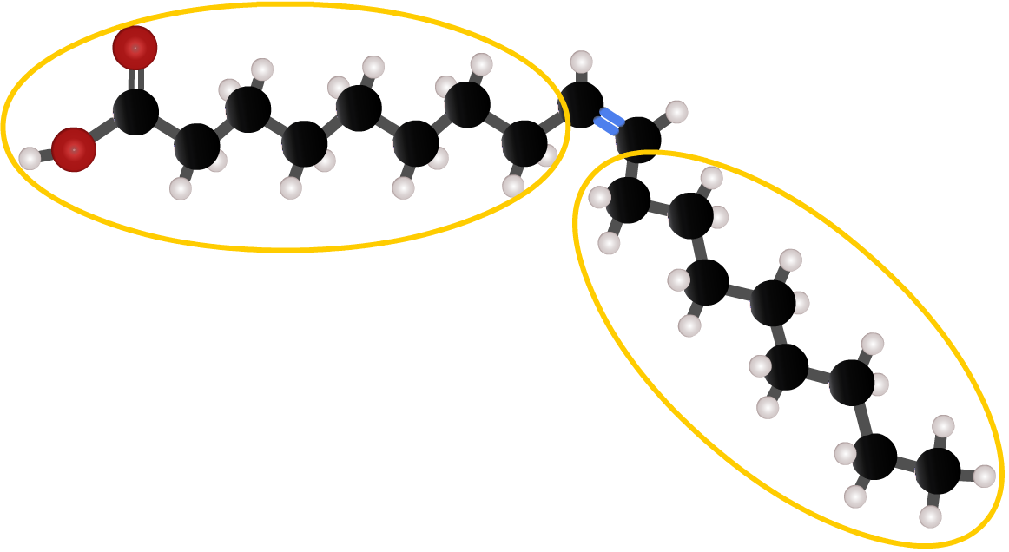
Obrázek 8 – Konfigurační izomerie cis

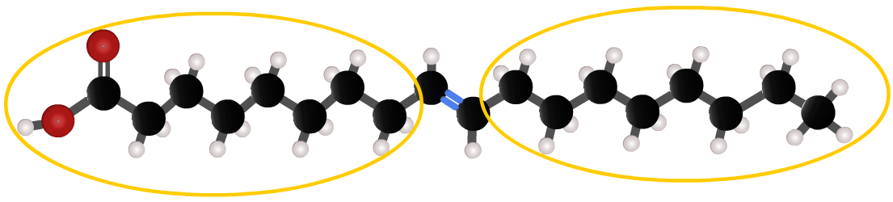
Obrázek 9 – Konfigurační izomerie trans

V potravinách se nacházejí především smíšené triacylglyceroly, které neobsahují stejné MK vázané na glycerol. Pojmem tuky pak označujeme směs takových triacylglycerolů, které obsahují převážně nasycené zbytky MK vázané na glycerol. Tuky mají za normálních podmínek pevné skupenství a jsou především živočišného původu. Zbytky nasycených MK najdeme v tučném mase a kůži, sádle, másle, plnotučném mléce, smetaně, sýrech apod. Jsou obsaženy ale i v tucích rostlinného původu, konkrétně v kokosovém a palmovém.
Druhou skupinu představují oleje. Tímto pojmem se označuje směs triacylglycerolů, které obsahují převážně nenasycené zbytky MK vázané na glycerol. Oleje mají za normálních podmínek kapalné skupenství. Zbytky nenasycených MK najdeme především v olejích rostlinného původu, jako je slunečnicový, řepkový či olivový olej, dále ve většině ořechů a semínek nebo avokádu. Jsou také obsaženy v mořských rybách (např. tuňák, losos, makrela).
Zbytky nenasycených MK s trans-konfigurací dvojné vazby se vyskytují v částečně ztužených tucích. Mezi výrobky bohaté na tzv. trans tuky patří například levné náhražky čokolád (kakaové máslo je zde nahrazeno částečně ztuženými tuky), různé cukrovinky s polevou, oplatky s náplní apod. Tyto tuky mají nepříznivý vliv na lidský organismus, jsou spojeny se zvýšeným rizikem vzniku kardiovaskulárních chorob a cukrovky.

Složené lipidy
Složené lipidy se od jednoduchých liší tím, že kromě vyšších MK a alkoholu obsahují ještě další složku. Velkou skupinu složených lipidů tvoří glykolipidy, které ve své struktuře obsahují vázané monosacharidy či oligosacharidy. Příkladem jsou glykosyldiacylglyceroly s relativně jednoduchou strukturou. Základ tvoří 1,2-diacylglycerol, který má na třetím uhlíku vázaný jeden nebo více monosacharidů. Struktura glykosyldiacylglycerolu je znázorněna na Obrázku 10.

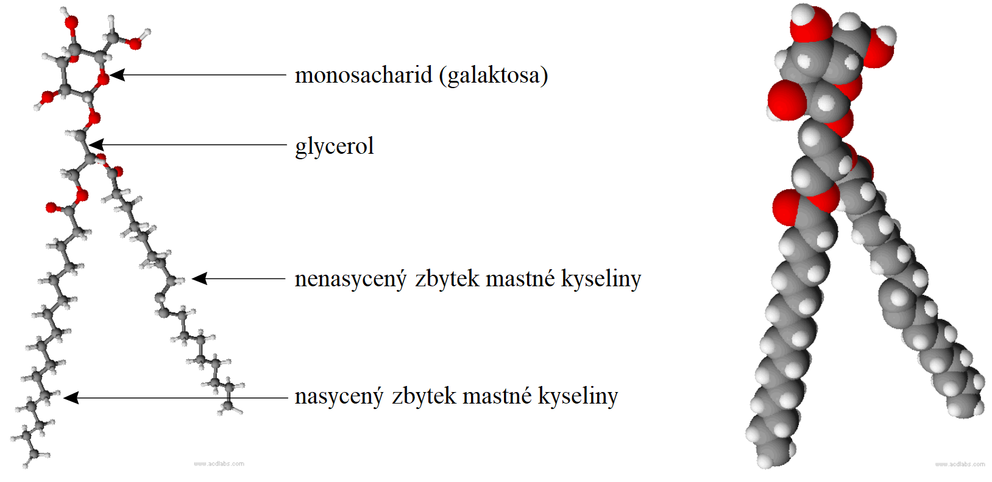
Obrázek 10 – Struktura glykolipidu – glykosyldiacylglycerol s navázanou galaktosou (vlevo kuličkový model, vpravo kalotový); šedá barva znázorňuje atomy uhlíku, bílá vodíku, červená kyslíku

Fosfolipidy jsou složené lipidy obsahující glycerol, na který jsou navázány dva zbytky MK (většinou je jeden nasycený a druhý nenasycený) a fosfát. Fosfát je polární skupina, zbytek od kyseliny fosforečné, který se na glycerol váže esterovou vazbou. Přes fosfát je navázán další substituent, např. cholin, serin, ethanolamin. Struktura fosfolipidu je naznačena na Obrázku 11.

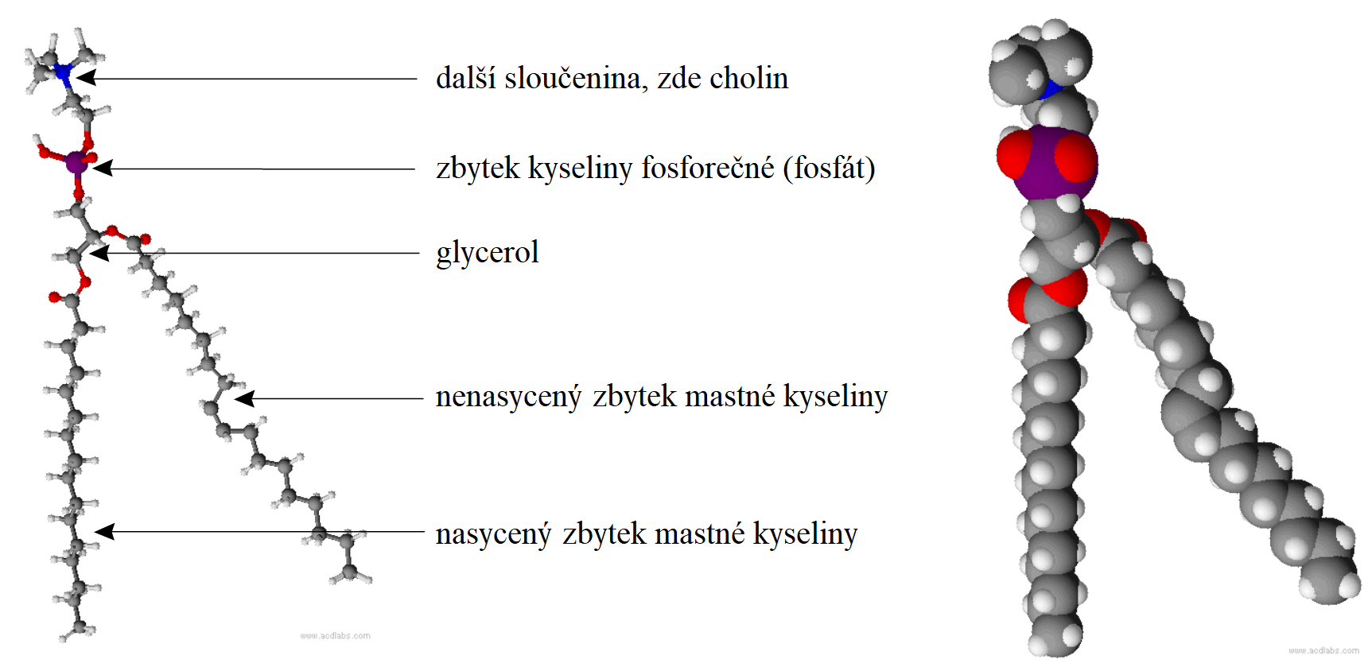
Obrázek 11 – Struktura fosfolipidu – fosfatidylcholin (vlevo kuličkový model, vpravo kalotový); šedá barva znázorňuje atomy uhlíku, bílá vodíku, červená kyslíku, modrá dusíku, fialová fosforu

Ve struktuře fosfolipidů se na zbytek kyseliny fosforečné váže další organická sloučenina. Může to být cholin, ethanolamin, serin. Všechny zmíněné sloučeniny obsahují ve své struktuře atom dusíku. Zároveň se shodují v přítomnosti polární hydroxylové (-OH) skupiny v řetězci, díky které dochází k navázání na fosfát.
Cholin patří mezi kvartérní amoniové sloučeniny. Na atom dusíku jsou navázány 4 substituenty, díky tomu získává atom dusíku kladný náboj. Strukturu cholinu znázorňuje Obrázek 12. Cholin je prekurzorem (stavební látkou) acetylcholinu, esteru cholinu a kyseliny octové. Acetylcholin patří mezi neurotransmitery, přenašeče nervového vzruchu.
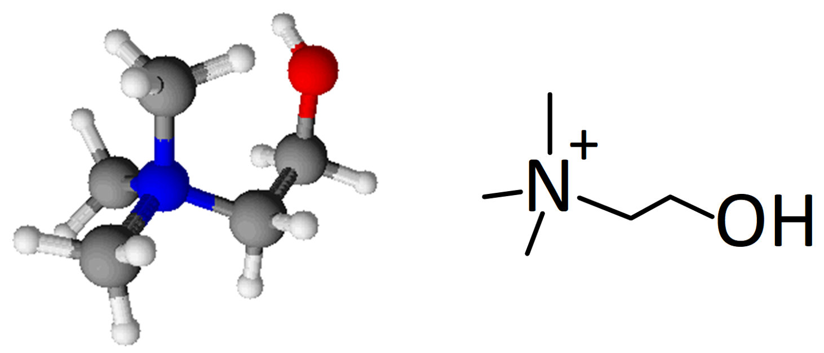
Obrázek 12 – Struktura cholinu (vlevo kuličkový model – šedá barva znázorňuje atom uhlíku, bílá vodíku, modrá dusíku, červená kyslíku)

Ethanolamin patří mezi primární alkoholy a primární aminy. Jeho strukturu zobrazuje Obrázek 13.

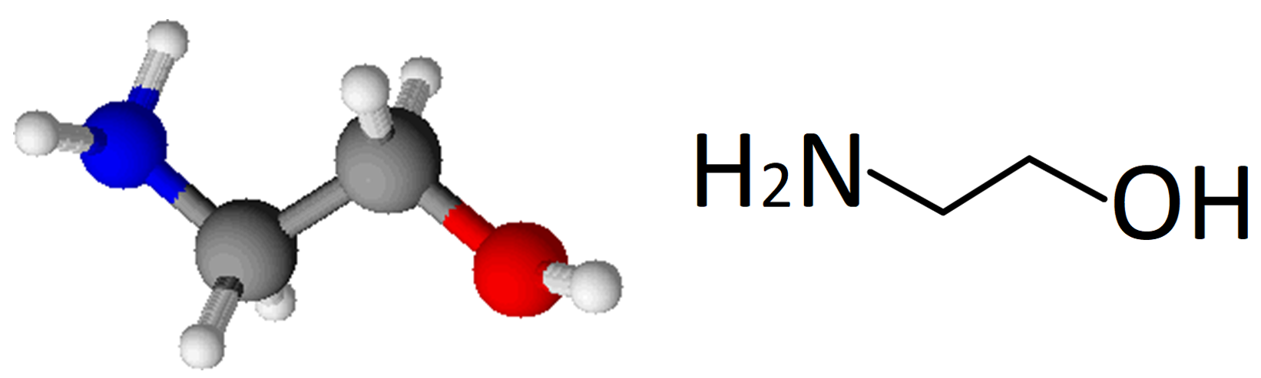
Obrázek 13 – Struktura ethanolaminu (vlevo kuličkový model – šedá barva znázorňuje atom uhlíku, bílá vodíku, modrá dusíku, červená kyslíku)

Serin je další sloučeninou vyskytující se ve fosfolipidech. Jedná se o polární aminokyselinu (AMK), která obsahuje karboxylovou (-COOH) a aminovou (-NH₂) skupinu. Struktura této sloučeniny je znázorněna na Obrázku 14.

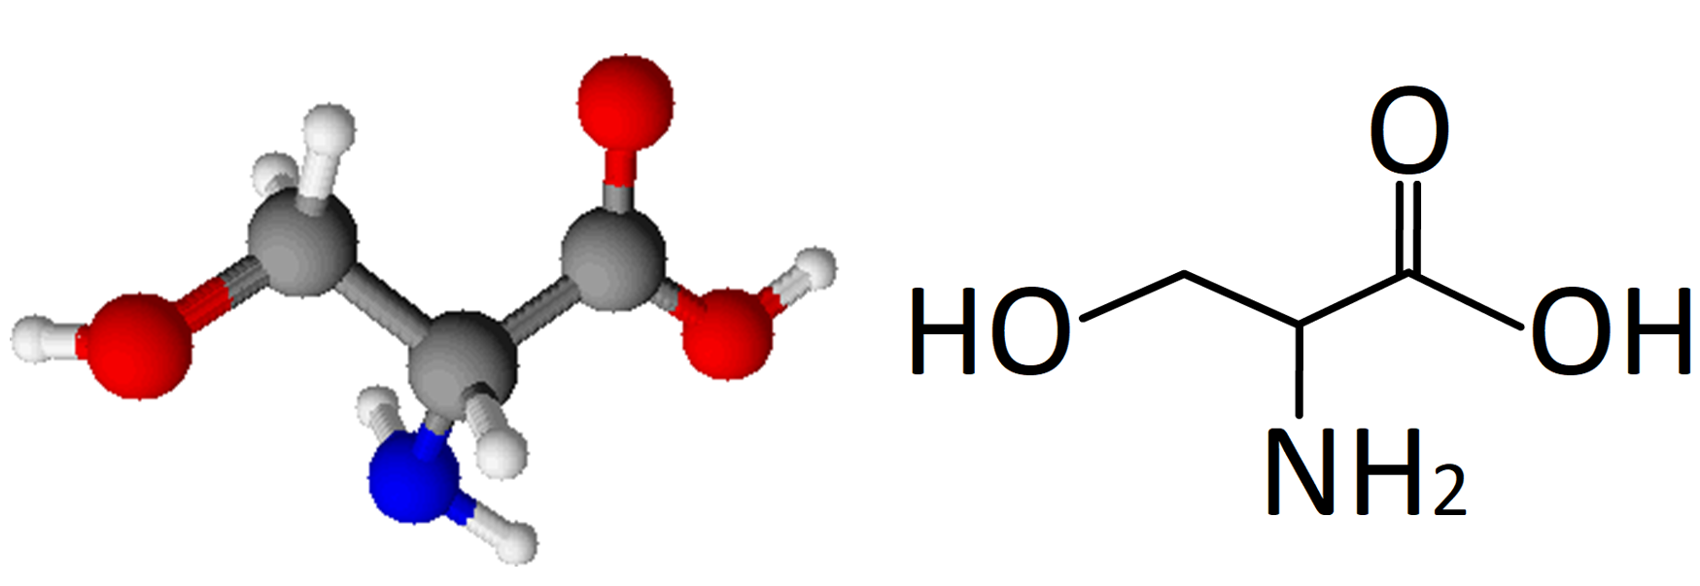
Obrázek 14 – Struktura serinu (vlevo kuličkový model – šedá barva znázorňuje atom uhlíku, bílá vodíku, modrá dusíku, červená kyslíku)

Fosfolipid má amfifilní charakter, jelikož obsahuje jak polární, tak nepolární skupiny. Fosfolipid lze tedy rozdělit na dvě části, polární (hydrofilní) a nepolární (hydrofobní) (viz Obrázek 15). Část označovaná jako „hydrofilní hlavička“ je tvořena glycerolem, fosfátem a další navázanou polární skupinou. Část označovanou jako „hydrofobní konce“ tvoří zbytky MK.

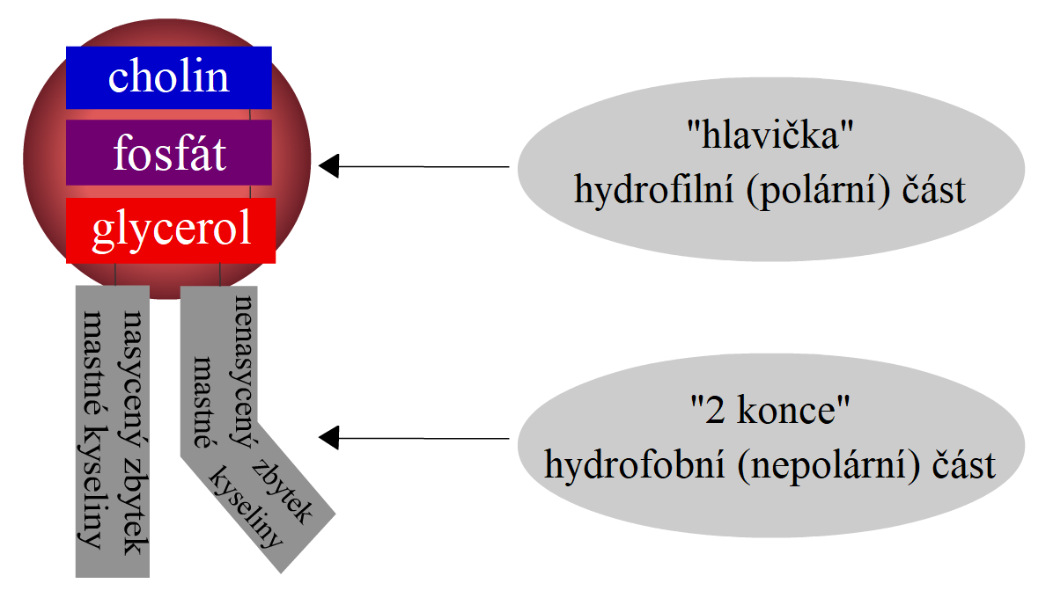
Obrázek 15 – Rozdělení fosfolipidu na dvě části

Biologické membrány
Fosfolipidy jsou nedílnou součástí biologických membrán (např. buněčná membrána, membrána organel), které jsou tvořeny tzv. fosfolipidovou dvojvrstvou. Ve vodném prostředí se fosfolipidy samovolně organizují tak, že „hydrofobní konce“ směřují k sobě a „hydrofilní hlavičky“ směrem k vodnímu prostředí (viz Obrázek 16).

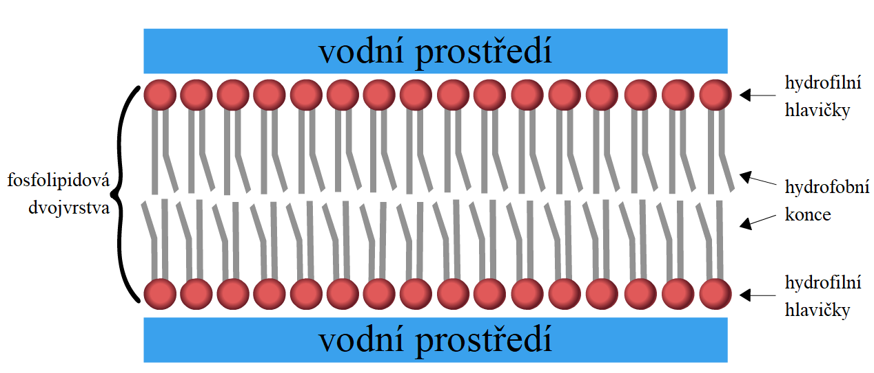
Obrázek 16 – Uspořádání fosfolipidů v biologických membránách

Podle tzv. modelu fluidní mozaiky je lipidová dvojvrstva označována za 2D kapalinu, ve které nejsou jednotlivé složky vázané na jednom místě, ale dochází k jejich pohybu. Jak moc bude membrána tekutá, závisí na zastoupení jednotlivých složek a tato tekutost (fluidita) musí být udržována v určitých mezích. Tekutost membrány je důležitá, protože umožňuje membránám jejich splynutí nebo napomáhá např. při buněčné signalizaci. Je ovlivněna délkou a nasyceností uhlovodíkových řetězců - kratší řetězce a větší obsah dvojných vazeb způsobuje větší tekutost membrány.
Kromě fosfolipidové dvojvrstvy obsahují buněčné membrány ještě další složky. V membránách živočišných buněk se vyskytují molekuly cholesterolu a tvoří její významnou část: zpevňují dvojvrstvu a snižují její tekutost. Cholesterol je látka steroidní povahy, jedná se o derivát steranu (steran vyznačen na Obrázku 17 žlutě – bez dvojné vazby v poloze 5). Obsahuje polární i nepolární části a podle toho se orientuje v biologické membráně – polární (-OH) skupinou směřuje k „hydrofilním hlavičkám“, nepolární část (steroidní jádro a uhlíkatý řetězec) je zanořen do „hydrofobních konců“ (viz Obrázek 19). Struktura cholesterolu je znázorněna na Obrázku 17.

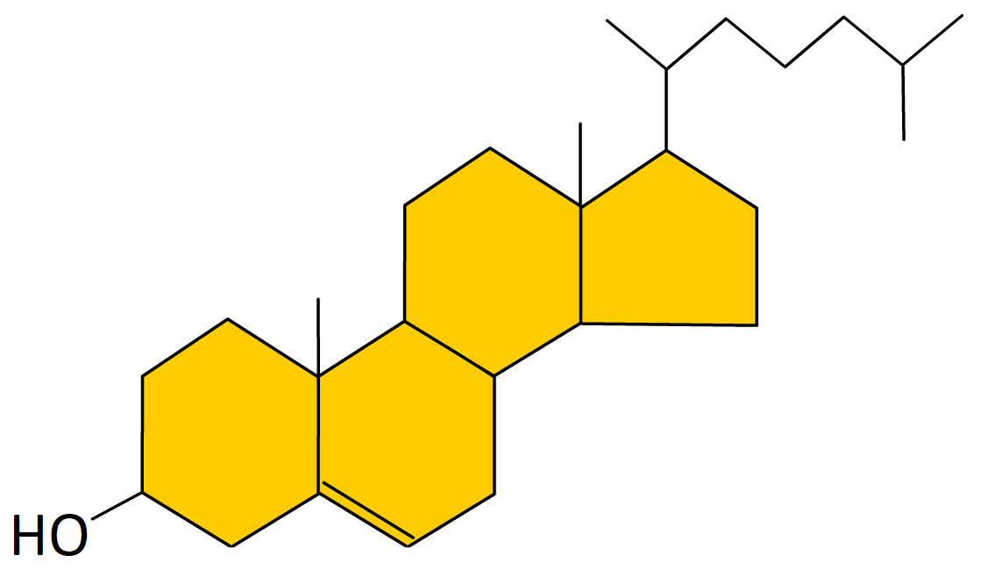
Obrázek 17 – Struktura cholesterolu

Další složkou membrán jsou proteiny, které napomáhají při transportu iontů a živin nebo např. slouží jako receptory při komunikaci buněk. Rozdělujeme je na dvě skupiny. Integrální proteiny jsou do membrány vnořeny tak, že pronikají buď celou fosfolipidovou dvojvrstvou, nebo do její poloviny. Periferní proteiny neprostupují do hydrofobního jádra fosfolipidové dvojvrstvy, vážou se pouze na její povrch (viz Obrázek 19). Proteiny jsou látky složené AMK, které jsou vzájemně propojeny peptidovou vazbou (viz Obrázek 18).

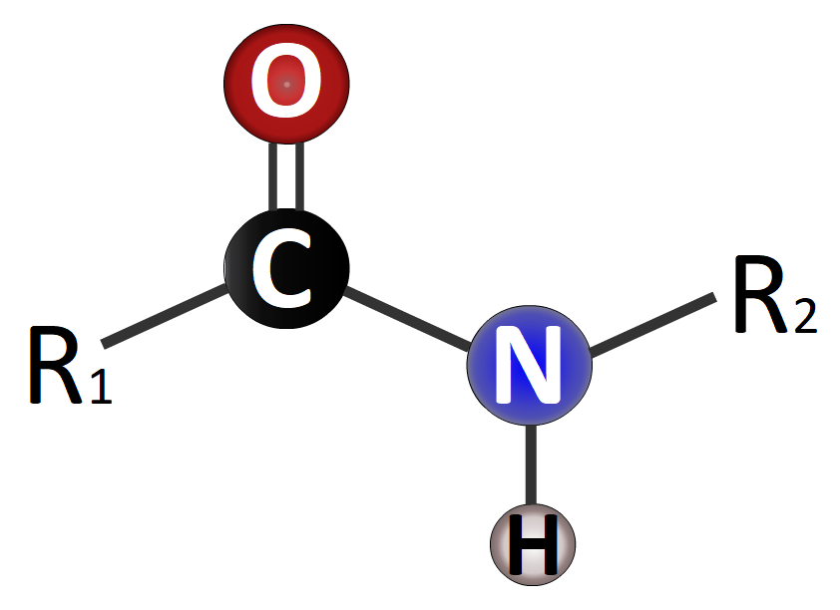
Obrázek 18 – Peptidová vazba mezi dvěma AMK (R₁ a R₂)

Vnější vrstva biologické membrány obsahuje rovněž sacharidy, které se vážou na molekuly proteinů nebo lipidů (pak vznikají glykoproteiny nebo glykolipidy) (viz Obrázek 19). Mohou se vázat dvěma způsoby – O-glykosidovou vazbou na -OH skupinu AMK serin nebo threonin, nebo N-glykosidovou na -NH₂ skupinu AMK asparagin. Různě dlouhé sacharidové řetězce vytváří na vnější straně biologické membrány sacharidový plášť, tzv. glykokalyx, který chrání buňku před chemickými a mechanickými vlivy. Sacharidové řetězce rovněž vytváří specifická rozpoznávací místa.
Obrázek 19 – Biologická membrána: A – fosfolipidová dvojvrstva, B – cholesterol, C – integrální proteiny, D – periferní proteiny, E – glykoproteiny, F – glykolipidy

Glykoproteiny a glykolipidy obsahují různé monosacharidy či jejich deriváty, jako jsou například galaktosa, glukosa, manosa, fukosa, N-acetylgalaktosamin, N-acetylglukosamin. Struktura těchto molekul je znázorněna na Obrázku 20. V koncové pozici oligosacharidového řetězce bývá velmi často vázaná kyselina sialová. Jako kyselina sialová se souhrnně označují deriváty kyseliny neuraminové, která je substituovaným derivátem manosaminu a fosfoenolpyruvátu. Kyselina sialová bývá klíčovou složkou mnohých receptorů.

GALAKTOSA
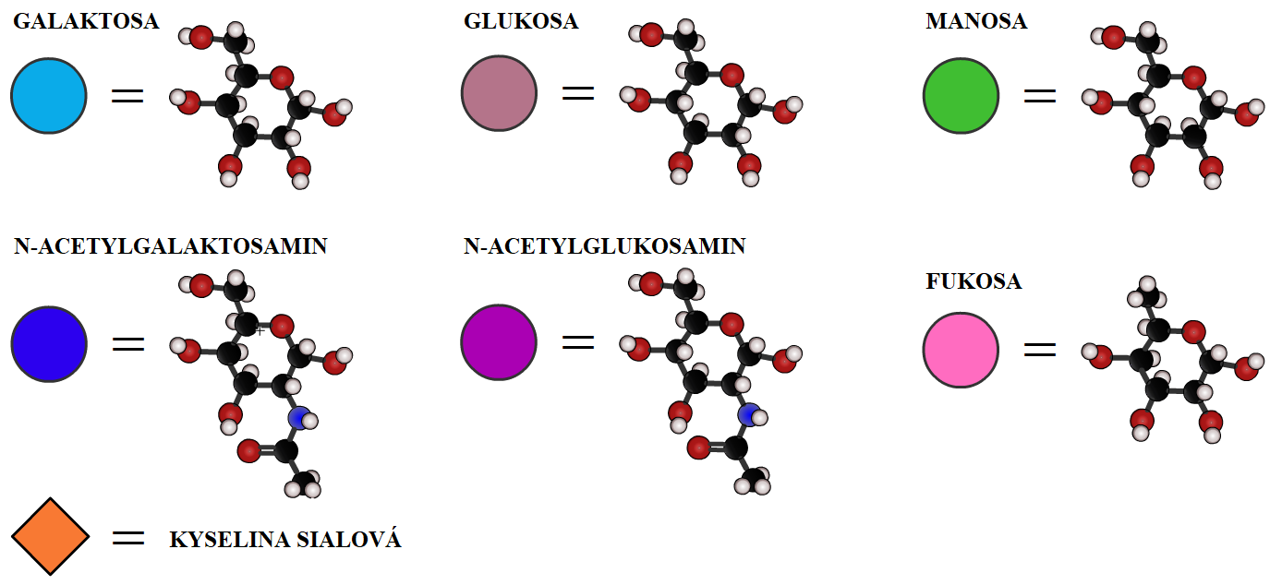
GLUKOSA
MANOSA

N-ACETYLGALAKTOSAMIN
N-ACETYLGLUKOSAMIN
FUKOSA

uhlík kyslík vodík dusík
KYSELINA SIALOVÁ
Obrázek 20 – Struktura monosacharidů a jejich derivátů

Membránový transport
Důležitou vlastností buněčné membrány je polopropustnost (semipermeabilita). Díky tomu mohou membránou prostupovat volně pouze určité látky – nepolární molekuly (např. O₂, CO₂) nebo malé nenabité polární molekuly (např. H₂O). Ostatní látky – velké nenabité polární molekuly (glukosa) nebo ionty – jsou přes membránu transportovány pomocí určitých přenašečů (viz Obrázek 21).
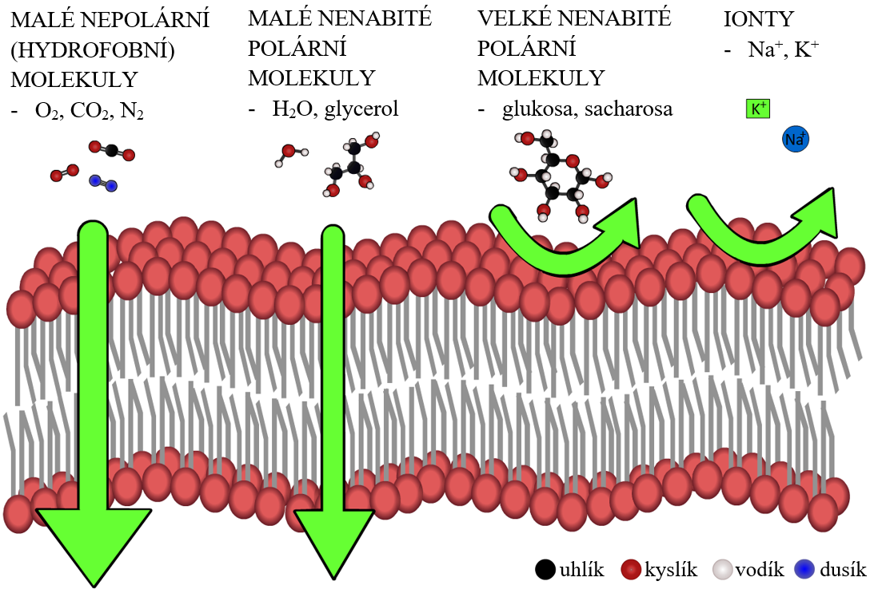
Obrázek 21 – Polopropustnost buněčné membrány

Rozlišujeme dva způsoby přenosu látek přes buněčnou membránu – pasivní a aktivní transport. Pasivní transport je způsob přenosu látek přes buněčnou membránu, při kterém se nespotřebovává žádná chemická energie (ve formě ATP - adenosintrifosfát) a probíhá po směru koncentračního gradientu (látka se transportuje z místa s vyšší koncentrací do místa s nižší koncentrací) (viz Obrázek 22). Rozlišujeme prostou a usnadněnou difuzi.

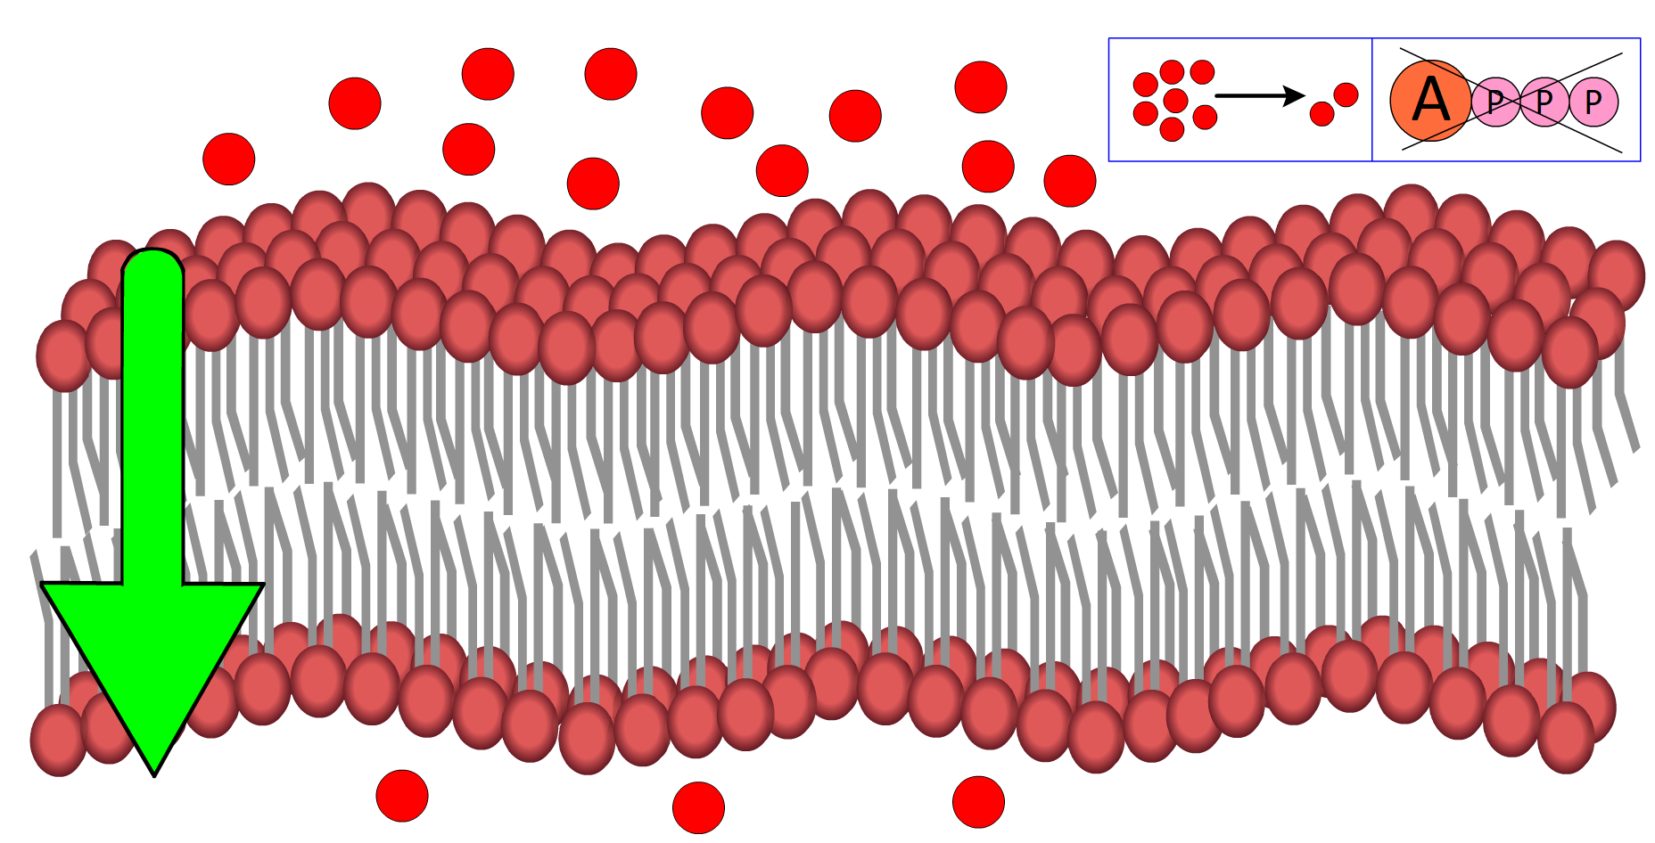
Obrázek 22 – Pasivní transport

Prostá difuze je samovolný transport látek, který je zapříčiněn snahou o vyrovnání složení soustavy mezi buňkami s buněčnou membránou a vnějším okolím. Látky se transportují po směru koncentračního gradientu. Prostá difuze je důležitá zejména při výměně plynů v organismu. Na Obrázku 23 je znázorněné schéma daného transportu. Na jedné straně membrány je vyšší koncentrace oxidu uhličitého a nižší koncentrace kyslíku, na druhé straně membrány je tomu naopak. V tomto případě tedy budou putovat rozdílné látky opačným směrem – každá po směru svého koncentračního gradientu.

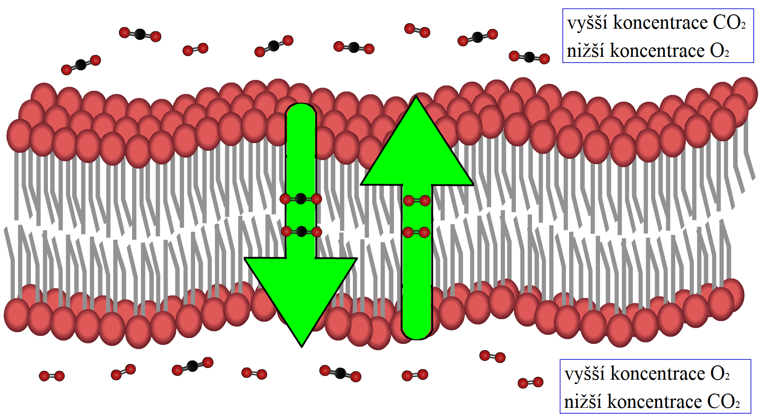
Obrázek 23 – Prostá difuze, výměna plynů

Při usnadněné difuzi látky putují přes membránu opět po svém koncentračním gradientu, ale oproti prosté difuzi neprobíhá přenos samovolně, ale látky musí využívat kanálové nebo přenašečové proteiny (viz Obrázek 24).

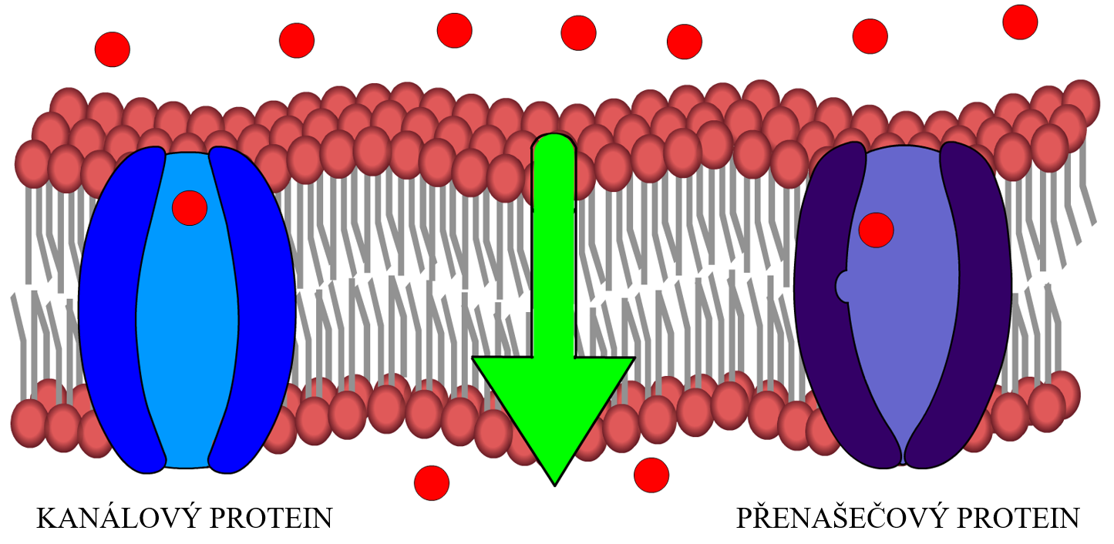
Obrázek 24 – Usnadněná difuze, vlevo kanálový protein, vpravo přenašečový protein

Přenašečový protein na rozdíl od kanálového změní svou konformaci po tom, co dojde k navázání přenášené látky (viz Obrázek 25).

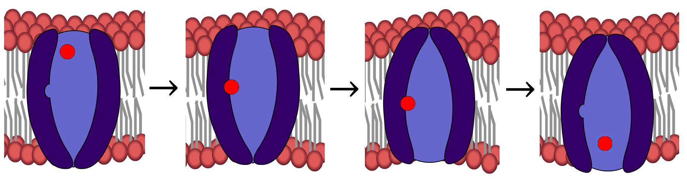
Obrázek 25 – Změna konformace přenašečového proteinu

Druhým způsobem přenosu látek přes membránu je aktivní transport. Tento transport probíhá proti směru koncentračního gradientu (látka se transportuje z místa s nižší koncentrací do místa s vyšší koncentrací), a vyžaduje proto chemickou energii, která může být získána hydrolytickým štěpením ATP (viz Obrázek 26).

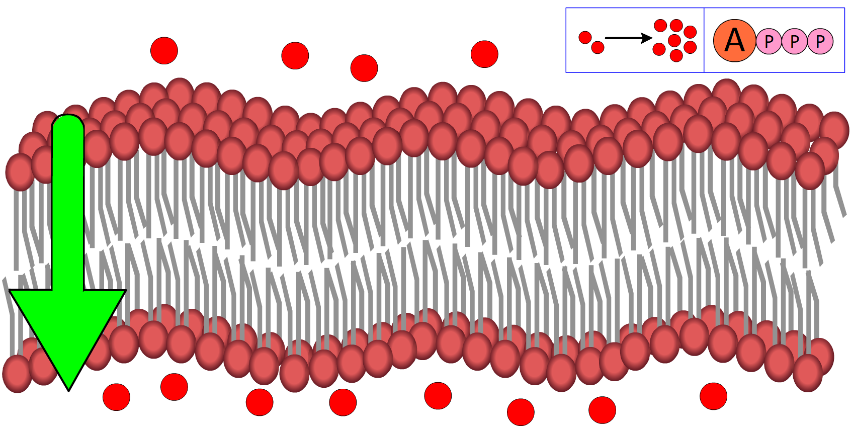
Obrázek 26 – Aktivní transport

ATP je makroergní sloučenina, která se skládá z adeninu, ribosy a 3 fosfátových skupin. Adenin a ribosa společně tvoří nukleosid zvaný adenosin. Struktura této makroergní sloučeniny je znázorněna na Obrázku 27.

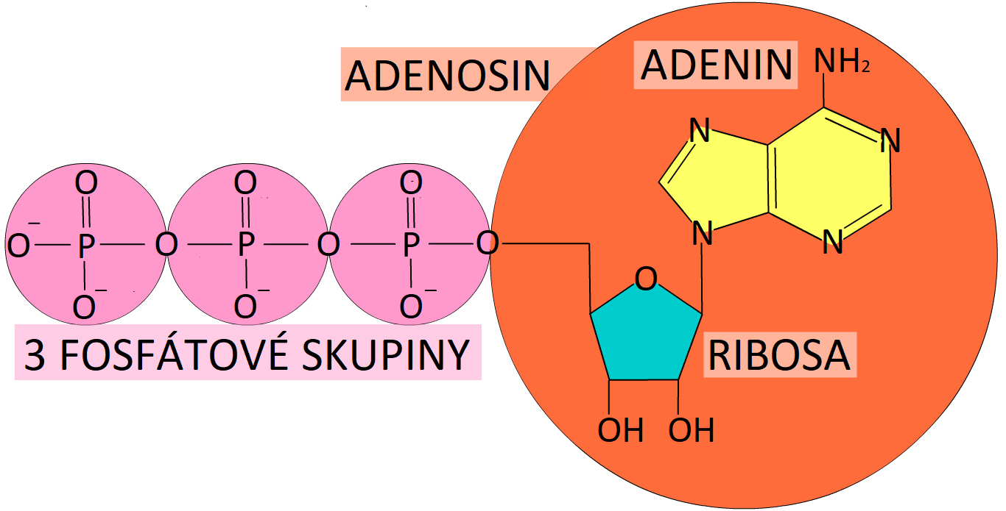
Obrázek 27 – Struktura ATP

Typickým příkladem aktivního transportu je sodno-draselná pumpa, která přenáší sodné a draselné kationty. Přenos iontů probíhá proti směru koncentračního gradientu. V intracelulárním prostoru (uvnitř buňky) je vyšší koncentrace draselných kationtů K⁺ a nižší koncentrace sodných kationtů Na⁺. V extracelulárním prostoru (vně buňky) je tomu naopak (viz Obrázek 28). Sodno-draselná pumpa tedy čerpá sodné kationty z intracelulárního do extracelulárního prostoru buňky a draselné kationty opačným směrem. Při transportu se využívá chemické energie získaná hydrolýzou ATP a taktéž energie získaná koncentračním gradientem především iontů Na⁺.
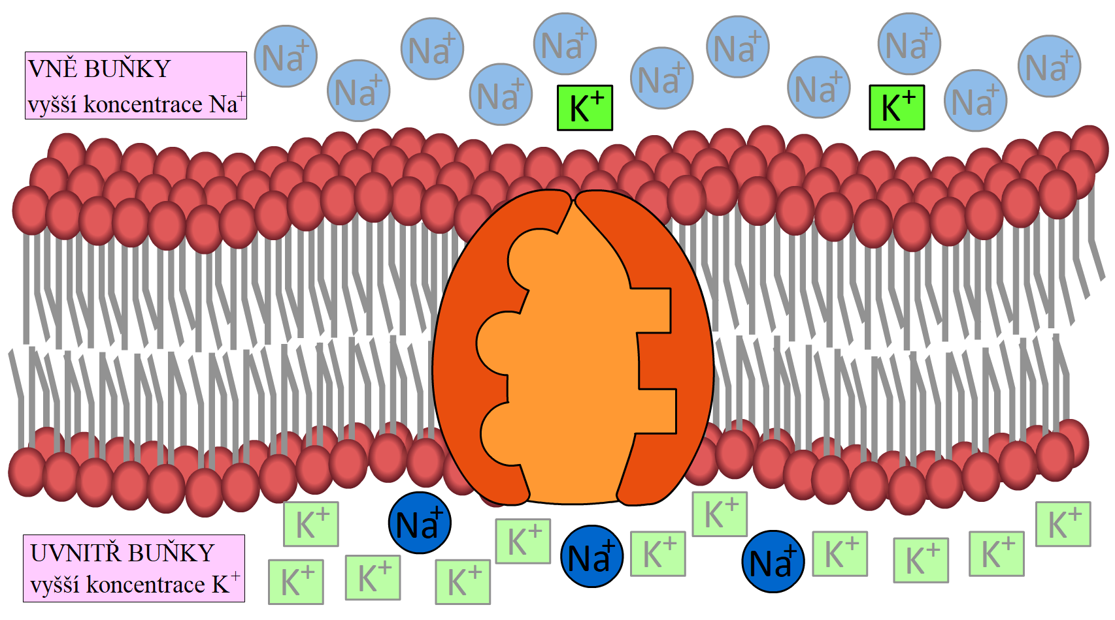
Obrázek 28 – Sodno-draselná pumpa a rozložení iontů vně a uvnitř buňky

Mechanismus přenosu iontů sodno-draselnou pumpou je znázorněn na Obrázku 29. Celý cyklus začíná navázáním tří sodných iontů, následně dochází k rozkladu ATP na ADP (adenosindifosfát) a fosfát, díky čemuž dojde k uvolnění energie. Fosfát se váže na sodno-draselnou pumpu a díky uvolněné energii dojde ke změně konformace sodno-draselné pumpy. Sodné kationty se tak uvolní do extracelulárního prostoru. Následně dochází k navázání dvou draselných kationtů a defosforylaci sodno-draselné pumpy (uvolnění fosfátu z pumpy). Díky tomu se opět změní konformace sodno-draselné pumpy a draselné kationty se tak uvolní do intracelulárního prostoru. Celý cyklus se tak vrátí na začátek.

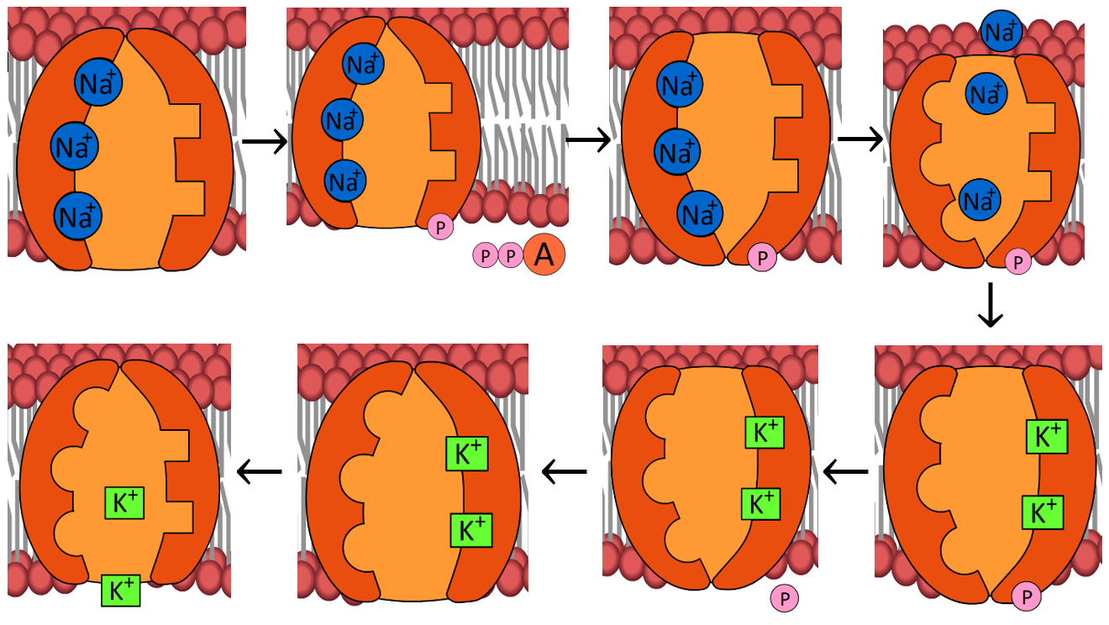
Obrázek 29 – Mechanismus přenosu iontů sodno-draselnou pumpou

Použité zdroje
- MCMURRY, John. Organická chemie. V Brně: VUTIUM, 2007. Překlady vysokoškolských učebnic. ISBN 978-80-214-3291-8.
- KOOLMAN, Jan a Klaus-Heinrich RÖHM. Barevný atlas biochemie. Praha: Grada, 2012. ISBN 978-80-247-2977-0.
- ZÁVODSKÁ, Radka. Biologie buněk: základy cytologie, bakteriologie, virologie. Praha: Scientia, 2006. Biologie pro gymnázia. ISBN 80-86960-15-3.
- KOČÁREK, Eduard. Biologie člověka. Praha: Scientia, 2010. Biologie pro gymnázia. ISBN 978-80-86960-47-0.
- KOLÁŘ, Karel, Milan KODÍČEK a Jiří POSPÍŠIL. Chemie II: (organická a biochemie) : pro gymnázia. 2., upr. a dopl. vyd. Praha: SPN - pedagogické nakladatelství, 2005. ISBN 80-7235-283-0.
- MAREČEK, Aleš a Jaroslav HONZA. Chemie pro čtyřletá gymnázia. Olomouc: Nakladatelství Olomouc, 2000. ISBN 80-7182-057-1.

